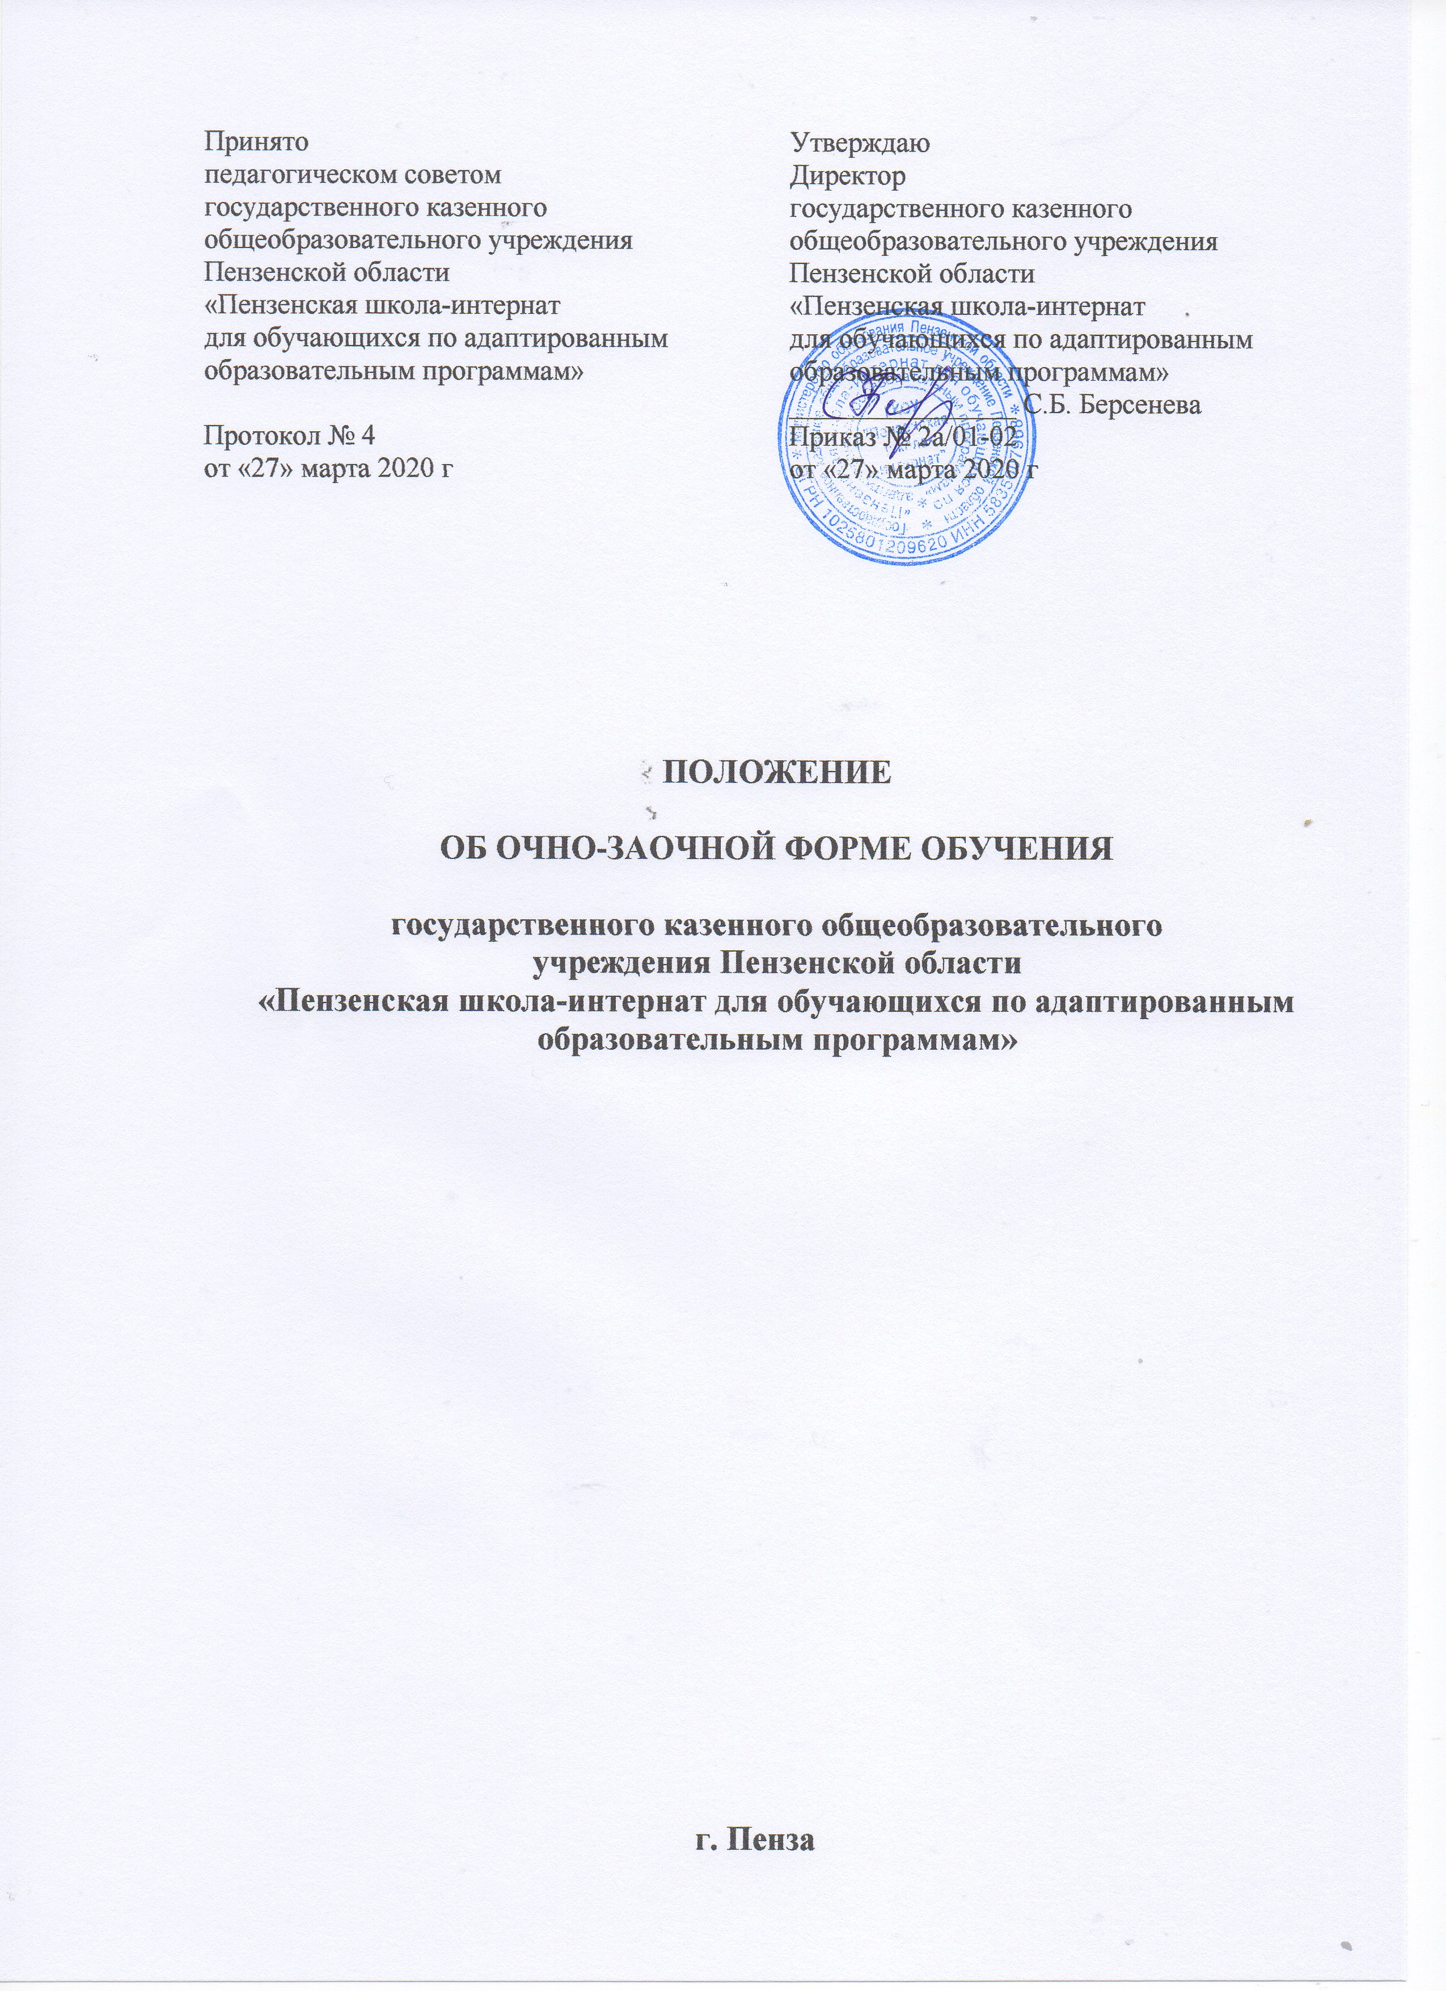

- Общие положения.

1.1. Настоящее Положение составлено в соответствии с Федеральным Законом «Об образовании в Российской Федерации» от 29.12.2012 № 273-ФЗ (с изменениями и дополнениями), Трудового кодекса РФ, СанПиН 2.4.2.3286-15 «Санитарно-эпидемиологические требования к условиям и организации обучения и воспитания в организациях, осуществляющих образовательную деятельность по адаптированным основным общеобразовательным программам для обучающихся с ограниченными возможностями здоровья», уставом государственного казенного общеобразовательного учреждения Пензенской области «Пензенская школа-интернат для обучающихся по адаптированным образовательным программам» (далее – Учреждение).
1.2. Настоящее Положение регламентирует порядок организации и осуществления деятельности образовательного процесса Учреждения при реализации адаптированных общеобразовательных программ в очно-заочной форме.
1.3. Образовательный процесс в очно-заочной форме осуществляется с целью получения общедоступного и бесплатного начального общего образования обучающимися с ограниченными возможностями здоровья, имеющими умственную отсталость, со сложными дефектами (далее – обучающиеся);
1.4. Учреждение несет ответственность за создание необходимых условий для получения качественного образования обучающимися, в соответствии с государственными образовательными стандартами и иными документами, регламентирующими получение образования обучающимися с умственной отсталостью, со сложными дефектами.

2.Организация обучения по очно-заочной форме.

2.1. Обучение по очно-заочной форме организуется в соответствии с настоящим Положением.
2.2. Обучение обучающихся в очно-заочной форме ведется на бюджетной основе.
2.3. Обучение обучающихся в очно-заочной форме ведется на русском языке.
2.4. Учебная деятельность при обучении в очно-заочной форме осуществляется в соответствии с адаптированными образовательными программами, включающими индивидуальный учебный план, календарный учебный график, адаптированные рабочие программы по учебным предметам.
2.5. Прием (перевод) обучающихся на очно-заочную форму обучения оформляется приказом директора Учреждения.
2.6. При приеме обучающихся на очно-заочную форму обучения между сторонами образовательных отношений: Учреждением и родителями (законными представителями) несовершеннолетнего обучающегося или самим совершеннолетним обучающимся заключается договор об образовании.
2.7. Для приема (перевода) обучающихся на очно-заочную форму обучения необходимы следующие документы:
- личное заявление родителей (законных представителей) несовершеннолетнего обучающегося или самого совершеннолетнего обучающегося (приложение 1) на имя директора Учреждения;
- согласие родителей (законных представителей) на обеспечение условий для обучения в очно-заочной форме (приложение 2);
- приказ директора Учреждения о приеме (переводе) обучающегося на очно-заочную форму обучения;
- индивидуальный учебный план обучающегося.
2.8. Для приема (перевода) обучающихся на очно-заочную форму обучения (на дому) дополнительно необходимы следующие документы:
- протокол (заключение) психолого-медико-педагогической комиссии;
- медицинское заключение лечебного учреждения о необходимости обучения на дому;
- копия справки учреждения медико-социальной экспертизы (только для детей – инвалидов);
- карта индивидуальной программы реабилитации (абилитации) детей-инвалидов, инвалидов.
Учреждение осуществляет обучение по очно-заочной форме (на дому) детей, которые по состоянию здоровья временно или постоянно не могут посещать образовательное учреждение.
Перечень заболеваний детей, при которых необходима организация обучения по очно-заочной форме (на дому) утверждена письмом Министерства просвещения РСФСР от 08.07.1980 № 281-М, Министерства здравоохранения РСФСР от 28.07.1980 № 17-13-186. Психолого-медико-педагогическая комиссия может рекомендовать продолжение получения образования обучающегося по очно-заочной форме (на дому) и по иным показаниям.
2.9. При приеме обучающегося на очно-заочную форму обучения, администрация Учреждения обязана ознакомить обучающихся и их родителей (законных представителей) с Уставом, лицензией на право ведения образовательной деятельности и иными документами, регламентирующими организацию образовательного процесса в Учреждении.
2.10. Родители (законные представители), совместно с Учреждением, несут ответственность за реализацию адаптированных общеобразовательных программ, в соответствии с федеральными государственными образовательными стандартами и иными документами, регламентирующими получение образования обучающимися с умственной отсталостью, со сложными дефектами.
2.11. Участники образовательных отношений вправе корректировать формы организации обучения и выбирать наиболее удобные из них (в т.ч. групповые, индивидуальные) для более успешного освоения образовательной программы.
2.12. Обучающиеся обязаны регулярно, по расписанию, посещать учебные занятия. Качество освоения адаптированных образовательных программ начального общего образования, вынесенных на самостоятельное изучение обучающимися, проверяется с помощью различных видов контроля. Формы и сроки проведения оценивания знаний обучающегося по основным темам определяются учителями и фиксируются в журнале.
При обучении в очно-заочной форме (на дому) – оценивание знаний обучающегося – фиксируется в индивидуальном журнале.
2.13. Обучающийся в очно-заочной форме имеет право в соответствии с утвержденным индивидуальным учебным планом принимать участие в различных школьных мероприятиях.
2.14. Внеурочная деятельность обучающихся по очно-заочной форме организуется в заявительном порядке на добровольной основе в соответствии с выбором участников образовательных отношений.
2.15. Обучающиеся в очно-заочной форме вправе продолжить обучение в очной форме на любом этапе обучения по личному заявлению совершеннолетних или по заявлению родителей (законных представителей) несовершеннолетних обучающихся.

3. Формирование учебной нагрузки.

3.1. Обучение в очно-заочной форме организуется при помощи индивидуального учебного плана, в котором указываются рекомендательные сроки изучения отдельных тем, количество теоретических консультаций, практических, лабораторных, контрольных и зачетных работ, формы аттестации по каждому учебному предмету.
3.2. Индивидуальный учебный план составляется на учебный год (или на период обучения в очно-заочной форме) с учетом количества учебных часов в неделю по каждому предмету, количества часов по учебному плану очной формы обучения и их доли от общего количества часов в данном классе.
3.3. При определении учебной недельной нагрузки обучающимся по очно-заочной форме образовательная организация руководствуется федеральным государственным образовательным стандартом образования обучающихся с умственной отсталостью (интеллектуальными нарушениями), утвержденным приказом Министерства образования и науки РФ от 19.12.2014 № 1599, СанПиН 2.4.2.3286-15, базисным учебным планом специальных (коррекционных) образовательных учреждений VIII вида, утвержденным приказом Министерства образования Российской Федерации № 29/2065-п от 10.04.2002.
ФГОС образования обучающихся с умственной отсталостью (интеллектуальными нарушениями) действует для поступивших на обучение с 01.09.2016.
Для обучающихся, продолжающих обучение по адаптированным образовательным программам, действует базисный учебный план специальных (коррекционных) образовательных учреждений VIII вида, утвержденный приказом Министерства образования Российской Федерации № 29/2065-п от 10.04.2002.
3.4. Максимально допустимая учебная недельная нагрузка обучающихся по очно-заочной форме обучения.
3.4.1 Максимально допустимая учебная недельная нагрузка обучающихся, имеющими умственную отсталость

Класс | Максимально допустимая недельная нагрузка в академических частях, включая урочную и внеурочную деятельность
1 | 31
2 | 33
3 | 33
4 | 33
5 | 34
6 | 34
7 | 36
8 | 35
9 | 35
10 | 38
11 | 38

3.4.2 Максимально допустимая учебная недельная нагрузка обучающихся, имеющими сложную структуру дефекта

Класс | Максимально допустимая недельная нагрузка в академических частях, включая урочную и внеурочную деятельность
1 | 31
2 | 33
3 | 33
4 | 33
5 | 35
6 | 36
7 | 37
8 | 33
9 | 33

3.5. В ходе образовательного процесса по очно-заочной форме, образовательная организация вправе самостоятельно выбирать различные образовательные технологии, в том числе использовать дистанционные образовательные технологии, возможности сети Интернет, телефонной связи, социальных сетей Интернет и пр.

Директору государственного казенного
общеобразовательного учреждения Пензенской области
«Пензенская школа-интернат для обучающихся
по адаптированным образовательным программам»
от ________________________________________________
ФИО родителя (законного представителя)
Паспорт серии ______№ ____________,
выдан: (когда) ________, (кем) __________________________________,
проживающего по адресу:________________________
______________________________________________
Тел. ____________________________

ЗАЯВЛЕНИЕ.

В соответствии с п.2 ст. 17 и п.4 ст. 63 Федерального закона № 273-ФЗ от 29.12.2012 "Об образовании в Российской Федерации" (с изменениями), нами выбрана очно-заочная форма обучения для ___________________________________________ (ФИО несовершеннолетнего), _________ г.рождения, для освоения программы _____ класса.
Прошу перевести моего сына/мою дочь на очно-заочную форму обучения с «__» _____________ 20__ г.

С нормативными документами по организации обучения в очно-заочной форме обчения, образовательной программой, учебным планом, расписанием уроков, ознакомлен(а), претензий к организации образовательного процесса, содержанию образовательных программ, учебному плану и расписанию занятий, не имею.

«__» __________ 20__ г. _________ /Подпись родителя (законного представителя)/

В случае невозможности подписи в данном заявлении, по сотовому телефону _____________ вышеуказанная просьба о переводе на очно-заочную форму обучения устно передана классному руководителю (иному педагогическому работнику школы).

«__» __________ 20__ г. _________ / Подпись в получении устного заявления по телефону классного руководителя (иного педагогического работника школы)/

Директору государственного казенного
общеобразовательного учреждения Пензенской области
«Пензенская школа-интернат для обучающихся
по адаптированным образовательным программам»

СОГЛАСИЕ РОДИТЕЛЯ (ЗАКОННОГО ПРЕДСТАВИТЕЛЯ)

Я, _______________________________________________________ ФИО родителя (законного представителя), паспорт серии ______ № ____________, выдан: (когда) _____________, (кем) _____________________________________, являюсь законным представителем несовершеннолетнего ___________________________________________, приходящегося мне ________________________________, зарегистрированного по адресу: _________________________________________________________________, обязуюсь:
1) Обеспечить условия для обучения в очно-заочной форме.
2) Нести ответственность за жизнь и здоровье во время очно-заочного обучения.
3) Контролировать посещение занятий по учебным предметам, согласно расписания.
4) Обеспечить явку на промежуточную аттестацию.

С нормативно-правовой базой, регулирующей сопровождение очно-заочной формы обучения (Федеральным законом № 273-ФЗ от 29.12.2012 "Об образовании в Российской Федерации", Уставом ГКОУ «Пензенская школа-интернат», Положением об очно-заочной форме обучения ГКОУ «Пензенская школа-интернат», Положением о порядке проведения промежуточной аттестации ГКОУ «Пензенская школа-интернат», а также порядке хранения в архивах информации о результатах успеваемости и аттестации на бумажных и электронных носителях в ГКОУ «Пензенская школа-интернат», приказом о переводе на очно-заочную форму обучения), ознакомлен(а).
Я, подтверждаю, что, давая такое согласие, я действую по собственной воле и в интересах несовершеннолетнего.

«__» __________ 20__ г. _________ /Подпись родителя (законного представителя)/

В случае невозможности подписи в данном согласии, по сотовому телефону _____________ вышеуказанное согласие устно передано классному руководителю (иному педагогическому работнику школы).

«__» __________ 20__ г. _________ / Подпись в получении устного заявления по телефону классного руководителя (иного педагогического работника школы)/

